基于预测控制的非连续路段下移动机器人的轨迹跟踪
吴 菁¹，陈 罡¹，孟 静^{1，2}
（1.浙江纺织服装学院 信息学院，浙江 宁波 315200；2.西安工程大学 机电工程学院，陕西 西安710000）
摘 要：针对非连续路段下的轨迹跟踪问题，设计了基于观测型的预测控制器。首先建立了移动机器人的运动学模型，根据机器人的运动学模型得出了其位姿误差微分方程；然后在轨迹跟踪问题的基础上，设计了系统的观测模型，通过将预测控制器与系统的观测模型结合，设计了观测型预测控制器；最后再MATLAB环境下，利用本文所设计的控制器对移动机器人在非连续路段下的轨迹跟踪问题进行仿真，并将仿真结果与PID控制器控制的仿真结果进行对比，由仿真结果可以看出，本文所设计的控制器具有很好的鲁棒性、快速性及稳定性，可适用于移动机器人的轨迹跟踪的研究。
关键词：移动机器人；预测控制;非连续路段；轨迹跟踪
中图分类号：TP242 文献标识码：A
Trajectory Tracking of the Mobile Robot Under Discontinuous Stretch Based on Predictive Controller
WU Jing¹ ，CHEN Gang¹，MENG Jing^{1, 2}
(1. Institute of Computer Engineering, Zhejiang textile vocational technology college, Ningbo，315200，China;
2. Institute of Electrical and Mechanical Engineering, Xi'an Polytechnic University, Xi’an, 710000，China）
Abstract: Aiming at the trajectory tracking problem under discontinuous stretch, the predictive controller based on observation is designed. Firstly, the kinematics model of the mobile robot is established, and the position errors differential equation is achieved through the kinematics model of the mobile robot; And then the observation model of the system is designed based on the trajectory tracking problem, through the connection between the predictive controller and the observation model of the system, the observed predictive controller is designed. Finally, under the environment of MATLAB, the simulation of trajectory tracking problem of the mobile robot under discontinuous stretch is made through the designed controller in this paper, and this simulation result is compared with the simulation result of PID controller. The simulation results shows that the controller is designed in this paper with good robustness, rapidity and stability, which could be used for the study of the trajectory tracking of the mobile robot.
Key Words: mobile robot; predictive controller; discontinuous stretch; trajectory tracking

0 引言
移动机器人已在工业、农业及国防方面得到了广泛的应用，移动机器人技术在提高了工厂的生产效率，降低了生产成本的同时，也标志着一个国家的自动化水平发展程度。而对于移动机器人控制问题的研究，一直倍受到研究学者们的热烈追捧。文献[1]通过将参数自调整原则和模糊PID控制算法相结合，设计了一种参数自调整的模糊PID控制器，和常规的PID控制相比，具有较高的控制精度和良好的动态品质；文献[2]中通过模仿人工预瞄驾驶行为，提出了一种移动机器人路径跟踪的智能预瞄控制方法，该方法可保证机器人准确地沿着参考路径行走。
对于非连续路段下移动机器人的轨迹跟踪问题的研究，其研究成果尚不成熟。文献[3]对于非连续路段下移动机器人的轨迹跟踪问题研究，仅是对非连续路段的问题进行了分析，而对于移动机器人控制器的设计还是缺乏一定的实时性与稳定性。预测控制理论是根据对象的历史信息和未来输入来预测其未来输出的，并根据被控变量与给定值之间的误差确定当前时刻的控制作用，使之适应动态控制系统的存储性和因果性特点，比仅由当前误差确定控制作用的常规控制有更好的控制效果。本文就非连续路段下移动机器人的轨迹跟踪问题，设计了基于观测型的预测控制器，通过观测型预测控制器，移动机器人能够较好地估计出系统的状态，将系统所反馈的观测值与预测值进行及时的对比，使得系统的输出值尽可能地接近期望值，减小了跟踪误差，提高了系统的稳定性与鲁棒性。
1移动机器人模型的建立及问题的描述
1.1 移动机器人的运动学模型
本文以三轮移动机器人为平台建立其运动学模型，其由两个驱动轮及一个万向轮组成，两个驱动轮分别由两个驱动电机驱动机器人运动，而万向轮仅起支撑作用。移动机器人的运动学模型如图1所示：
X
M
Y
O
图1 运动学模型
在图1所示的移动机器人的运动学模型中，为机器人运动的方向角，为机器人两驱动轮之间的距离，为驱动轮的半径，为移动机器人的质心，为移动机器人的中心点，设点的坐标为，为机器人的位置坐标，为机器人沿轴运动的方向角，本文假设移动机器人的质心和中心点重合。则移动机器人的运动学方程如下式所示：
（1）
式（1）中，为移动机器人运动的线速度与角速度，为雅克比矩阵。
1.2 轨迹跟踪问题的描述
在对移动机器人轨迹跟踪问题的研究中，主要是让移动机器人跟踪给定的参考轨迹，为了对移动机器人的轨迹跟踪问题有更直观、清晰的认识，现以图2中的模型为研究对象对移动机器人的轨迹跟踪问题加以描述。
图2 问题描述模型
在图2中可以看出，当机器人从当前位姿移动到目标位姿时，产生了一个新的坐标系，令移动机器人的位姿误差为，其中 。假设轮式移动机器人在其新坐标系与原其坐标系之间的夹角即为,那么就可以得到轮式移动机器人位姿误差方程如下式所示：
（2）
位姿误差微分方程为
（3）
对于轮式移动机器人的轨迹跟踪问题的描述，可以定义为，通过寻找有界输入v和w，使得对于对任意给定的初始误差，轮式移动机器人的位姿误差微分方程在该控制输入作用下有界，而且。
1.3 非连续路段问题描述
在本文的研究中，主要对轮式移动机器人在如图3所示的非连续路段下的轨迹问题进行了研究。
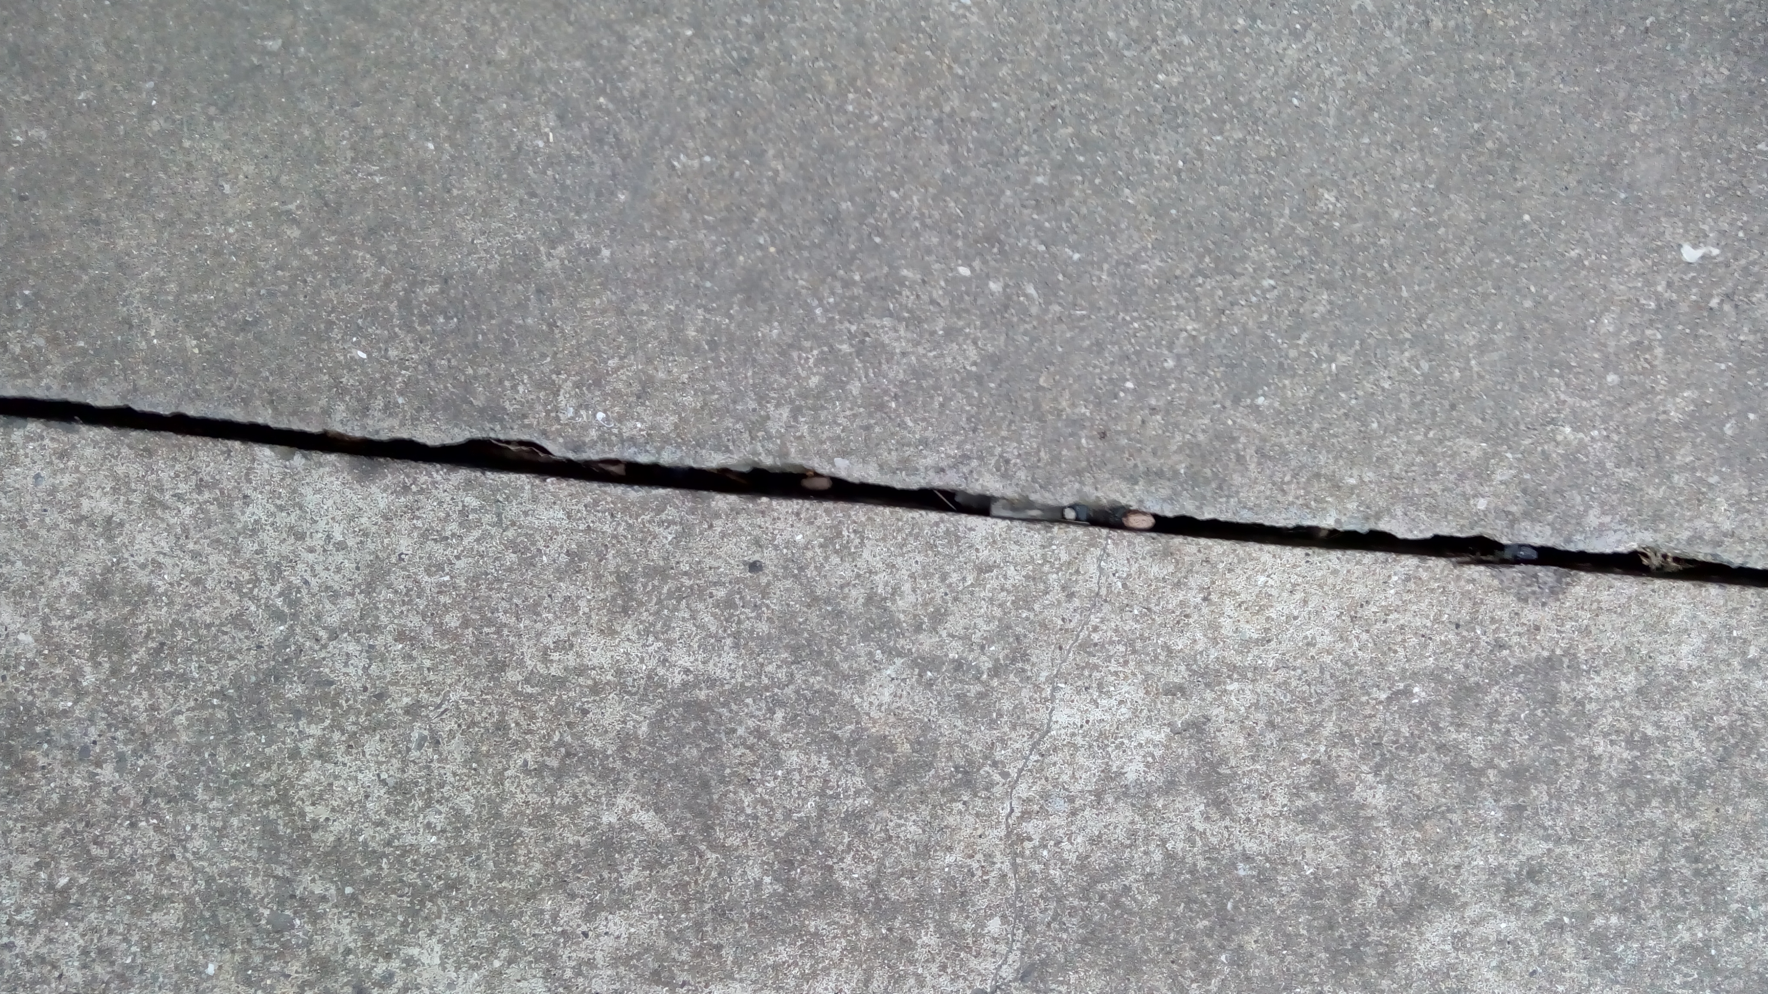
图3 非连续路段
对于轮式移动机器人在非连续路段下轨迹跟踪问题的描述，与在连续路段下的描述方法一样，但是在移动机器人的运动过程中，需要对非连续路段的路况进行一定的分析，保证移动机器人能够稳定、安全地运行。本文中的机器人利用云台装置的摄像机对路面信息进行采集，然后对所采集到的图像进行二值化处理，提取出非连续路段信息，这里就不作具体的描述了。当移动机器人在运动过程中遇到非连续路段时，需要先对非连续路段进行分析，计算裂缝的宽度，当裂缝的宽度在非连续路段安全范围之内时，机器人可以通过，当裂缝宽度不在安全范围之内时，机器人要停止运行，非连续路段宽度的计算公式如下式所示：
(4)
式中，为非连续路段处裂缝的倾斜角，为非连续路段在坐标点j处的投影值，为摄像机所得到的图像与实际图像之间的比例系数，为常数。在本文的研究中，机器人通过提取到非连续路段出的坐标值，经过设定的算法和程序，即可算出非连续路段宽度。
2 观测型预测控制器的设计
2．1 观测控制模型
由于对轮式移动机器人施加了一些约束条件，使得轮式移动机器人的控制系统产生了一些不可预测的外界干扰，而观测器型控制器只需系统的输出和参考给定，就能较好地估计出系统的状态，使得系统在最少的采样周期内，其观测值与实际值相等。因此，本文将状态观测器与预测控制方法结合，设计了基于观测型的预测控制器。
首先将移动机器人的运动学方程式（1）写成一般的状态方程的形式，得：
（5）
其中，；；；。令，，，，，，，。为机器人运动的加速度，为移动机器人运动的角速度，，为扰动输入，于是可得：
， ，
对应于系统（5），可设状态观测器结构为：
（6）
式中，，为控制器状态变量，则要得到状态观测器，则只需确定、这两个参数，下面利用预测控制方法对参数、进行求解^{[4-5]}。
2.2 预测控制器
预测控制是一种基于模型的控制算法，它主要是通过一种特定的算法来获得一个作用于未来的控制序列，然后利用所得出的预测控制序列使得未来输出和期望输出尽可能地接近，而要得到这些值，需通过极小化最优目标函数来求解,令目标函数为
(7)
其中: 、分别为最小、最大预测区间；为控制区间；,为加权矩阵，为给定值；为控制增量。在实际的实现过程中,首先通过在每一个采样时刻预测出步来获得最优控制序列,然后通过滚动优化，将所求出的序列的第一个值作为本次采样循环的控制变量，则所要求的最优控制量即为控制增量加上此前一步的最优控制量，所求结果如式（8）所示:
(8)
其中， ，
将Diophantine方程引入计算过程中,那么小车在方向上至时刻的最优预测位置可以表示为
(9)
将式（9）写成矩阵形式为
（10）
其中:
（11）
令,则可将最优控制序列增量表示
（12）
其中，，。由滚动优化原理可知,只需要得到所求的最优控制序列增量中的值即可得到最优控制量 ,故可设
(13)
则得:
(14)
将式（14）代入式(8)即可得到方向上的最优控制。
同理, 方向上的最优控制为
(15)
其中为
(16)
由于为时变矩阵，在移动机器人的运动过程中，随着移动机器人位置方向角及运动速度的改变，矩阵也会随着改变。由式（8）和式（15）可求出移动机器人的线速度，在移动机器人运动过程中，每个时刻的方向角均可以通过控制器中的算法自行运算即可得到，然后利用得到的线速度和方向角可以求出，将所求的线速度代入式（1）可得出机器人的角速度，对其求导可得出机器人的加速度，最后将所求的，和代入式（6）则可求出控制器的控制参数、^{[6-7]}，控制器通过对其控制参数K，L的调节来控制机器人运动。
2.3 预测控制原理
本文中的机器人小车是通过视觉系统获取位姿的，而对机器人位姿误差的矫正主要是通过视觉反馈系统所反馈的状态输出和期望状态输出之间的差值进行调节的。机器人的预测运动控制结构框图如图4所示。
图4 预测运动控制结构框图
在图4中， 为机器人系统的预测状态输出，为机器人系统的期望输出，为系统预测状态输出与期望输出之间的差值。机器人系统通过视觉传感器对系统的状态输出进行反馈，并与系统的期望状态输出进行比较，然后通过运动控制器对机器人的速度及角速度进行调节，使得系统的预测状态输出接近期望状态输出。
在对机器人位姿状态调节的过程中，需要对机器人系统的位置方向角进行不断地调整，以便使机器人能够跟踪到给定轨。令 为机器人期望轨迹与实际轨迹之间的夹角，当在期望轨迹与实际轨迹之间夹角的误差范围之内时，不需要对机器人的位姿进行矫正，当超出误差范围时，需根据设定的算法，利用控制器对机器人的位姿进行矫正，使得在误差范围之内，从而使得机器人以极小的方向角误差跟踪给定轨迹。
3 仿真试验
为了验证本文所设计的控制算法的有效性，在MALAB环境下，分别利用本文所设计的控制器令移动机器人在非连续路段下进行轨迹跟踪试验，以及通过常规的PID控制器令移动机器人进行轨迹跟踪。对于参数、的计算，控制器根据输入的线速度和角速度及每个时刻的即可算出控制参数、。机器人不断利用所反馈的信息对速度，角速度以及进行调整，通过对这三个量的同时控制，使得到的控制参数、更加合适，更加精准，如此反复地计算与反馈，使得机器人最终能以极小的误差跟踪给定参考轨迹。加权矩阵Q、R的取值为，，,所得结果如图5至图8所示所示。
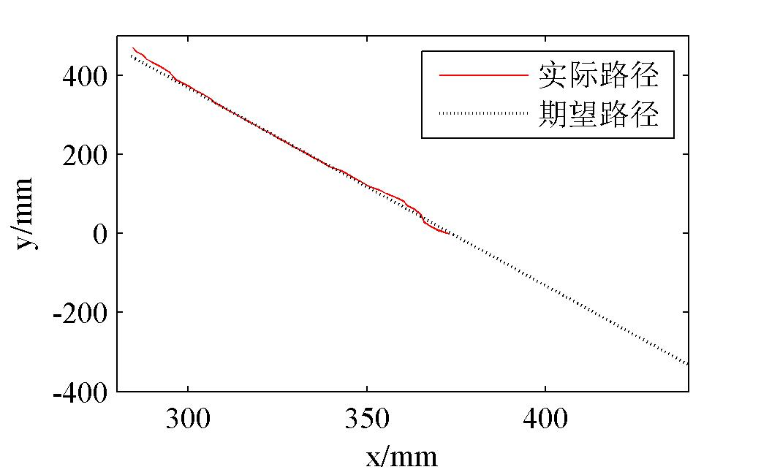
图5 观测型预测控制器下机器人在非连续路段不可走路段下的轨迹跟踪
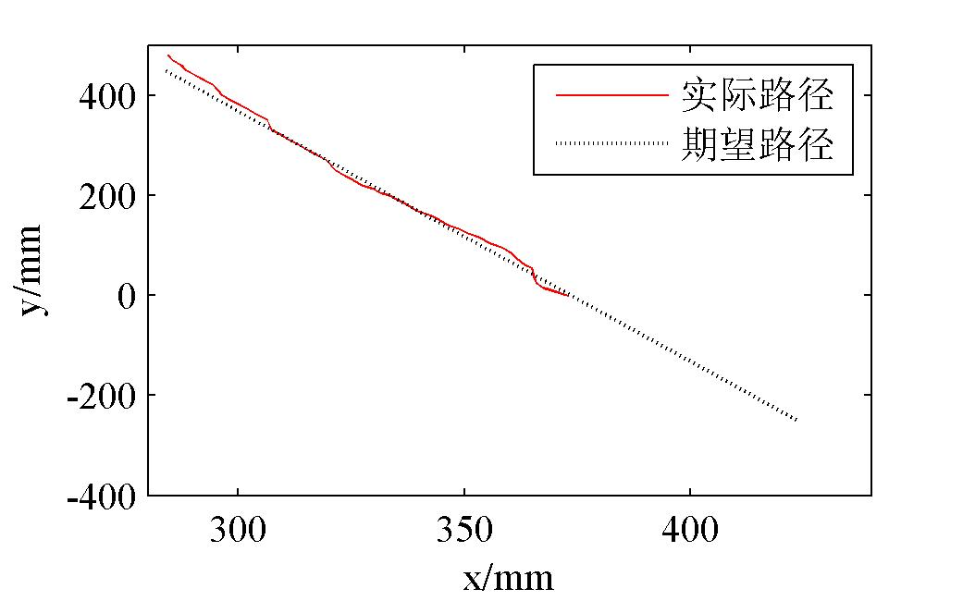
图6 PID控制器下机器人在非连续不可走路段下的轨迹跟踪
图5和图6是移动机器人在行走过程中遇到非连续不可走路段时的图像，移动机器人的初始位置为（284.5, 480），机器人的输入速度v=0.3m/s, w=0rad/s，本文中令非连续路段安全值。图5中的移动机器人是由本文所设计的控制器进行控制的，由图可以看出，移动机器人在位置处收敛到了给定的轨迹，当在位置（372.5，-1）和（391.5，-80）之间出现非连续路段时，由式（4）计算可知，此宽度超过非连续路段安全范围，故机器人在位置（372.5，-1）处停止行走，通过本文所设计的控制器，移动机器人能够稳定地跟踪给定轨迹，控制器鲁棒性较好；而在图6中的PID控制器下，移动机器人从初始位置处开始跟踪时，与给定轨迹就有较大的偏离，在位置处收敛到了给定轨迹，且在到达位置（372.5，-1）这一段路程中，其所走的轨迹与给定轨迹还有一定的偏差，在位置（372.5，-1）和（391.5，-80）处遇到非连续路段，超出安全范围，机器人停止行走，可以看出，移动机器人在跟踪给定轨迹的过程中，会受到一些外在因素的影响，跟踪不稳定，控制器性能较差。
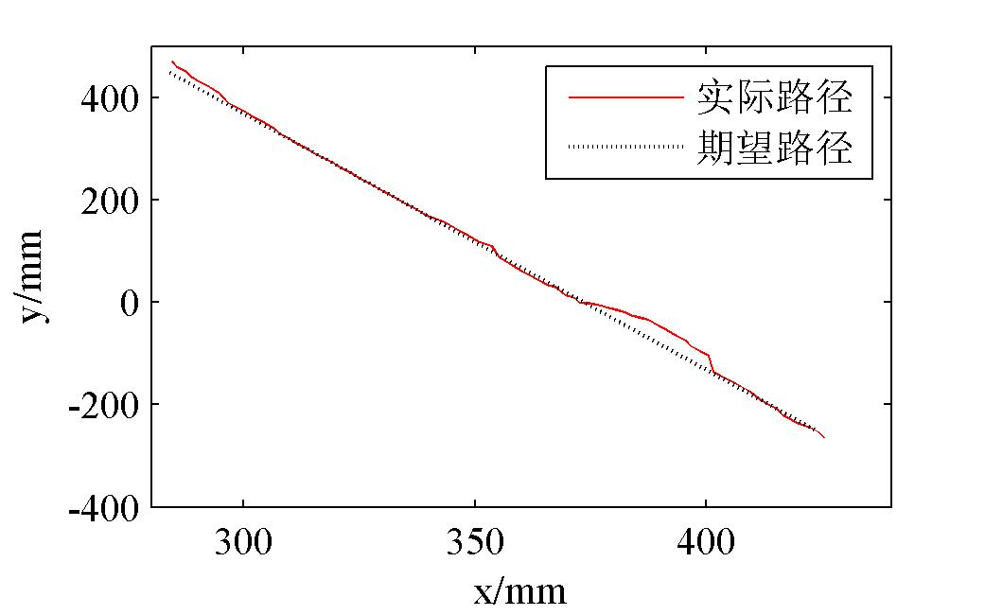
图7 观测型预测控制器下机器人在非连续可走路段下的轨迹跟踪
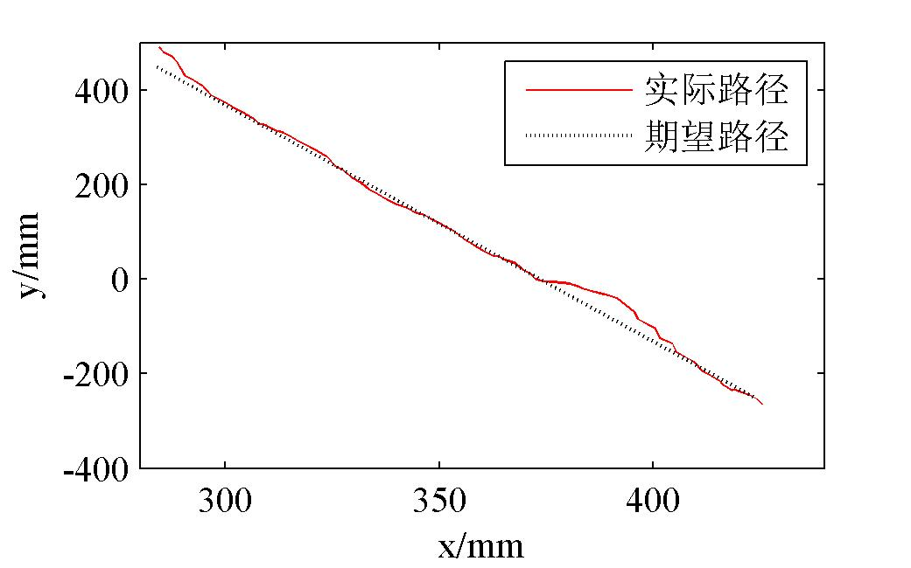
图8 PID控制器下机器人在非连续可走路段下的轨迹跟踪
图7和图8是移动机器人在非连续可走路段下进行轨迹跟踪时的图像，机器人的初始位置为（282.5，490），输入速度为v=0.3m/s，w=0rad/s。图7中的机器人是利用本文所设计的观测型预测控制器控制的。由图7可以看出，移动机器人从初始位置开始跟踪给定轨迹，在位置（296.5，390）处跟踪到给定轨迹，并能稳定跟踪给定轨迹，在位置（376.5，-6）与（408.5，-170）处遇到非连续路段，经计算，非连续路段宽度在安全范围之内，故机器人可以继续行走，且在位置（403.5，-165）处走完非连续路段后能稳定地收敛到给定轨迹。可以看出，利用观测型预测控制器，移动机器人基本可以沿着给定轨迹行走，且在遇到非连续路段时，利用控制器的反馈信息，机器人可以及时调整控制输出，使其接近于系统的期望输出，控制器鲁棒性非常好；图8为移动机器人在PID控制下的轨迹跟踪效果图，机器人从初始位置开始跟踪时，在位置（299.5，395）处收敛到给定轨迹，在位置（376.5，-6）与（408.5，-170）处遇到非连续路段，由图可以看出，移动机器人在PID控制下通过非连续路段时，跟踪轨迹的偏差较大，且在位置（409.5，-175）处收敛到给定轨迹。由图8可以看出，在PID控制器下，机器人的跟踪效果不是很好，跟踪不稳定，控制器鲁棒性较差。
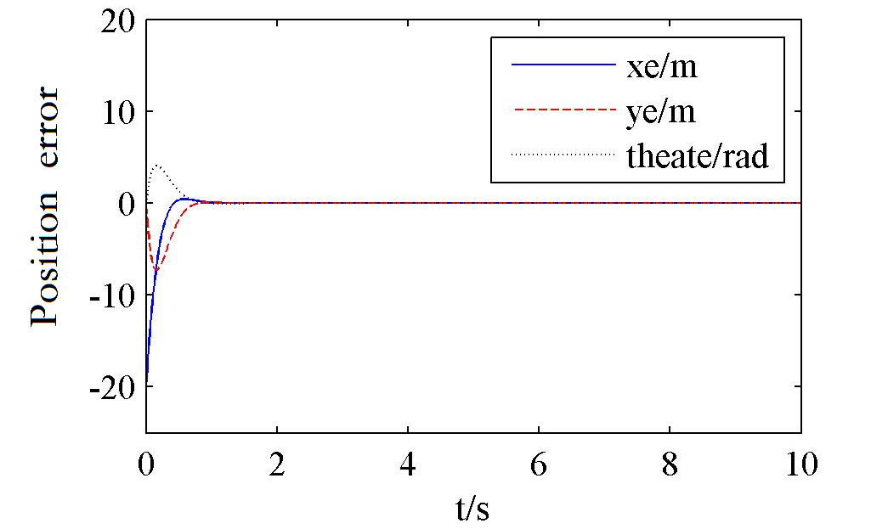
图9 观测型预测控制器下移动机器人的位姿误差
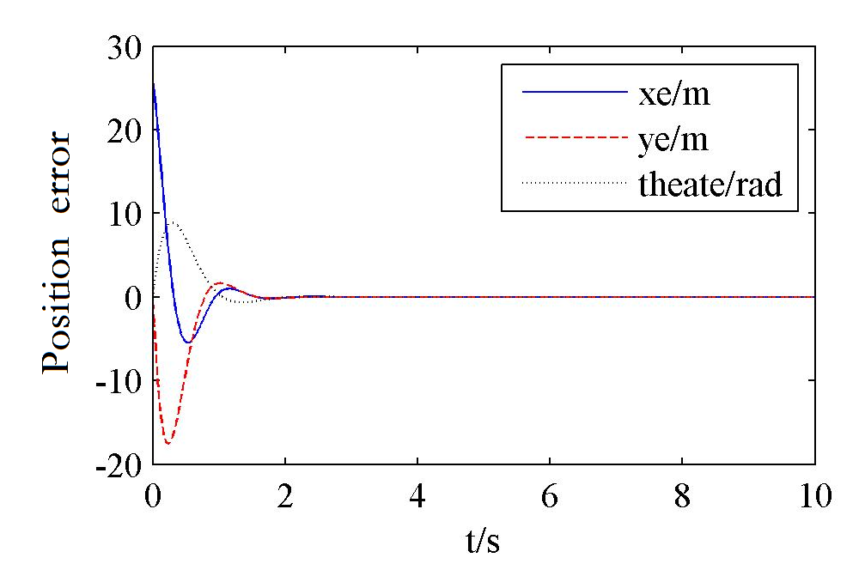
图10 PID控制器下移动机器人的位姿误差
图9和图10分别为本文所设计的控制器下的移动机器人的位姿误差和PID控制下的移动机器人的位姿误差。由图9可以看出，在观测型预测控制器控制下，移动机器人的位姿误差在t=0.9s时趋近于零，而在图10中的PID控制器下，移动机器人的位姿误差在t=1.8时趋近于零。可以看出，利用本文所设计的控制器，移动机器人的位姿误差比PID控制的移动机器人的位姿误差收敛到零的时间要快，体现了本文所设计的控制器的快速性。
4 结论
本文在系统的观测模型的基础上设计了预测控制器，并将此控制器应用于移动机器人在非连续路段下的轨迹跟踪问题。该控制器能快速准确地估计出系统的状态，及时地将系统的观测值误差反馈给控制器，控制器利用所反馈的误差及时进行位姿及速度的调节，使观测值接近期望值，实现系统在非连续路段下的轨迹跟踪。通过仿真结果可以看出，本文所设计的控制器具有较好鲁棒性及稳定性，可适用于机器人系统的轨迹跟踪问题方面的研究。
参考文献：
[1] 金燕，王海平，朱浩.移动机器人智能路径跟踪系统的应用研究[J].机电技术，2007，30（2）：11-14.
[2] 李庆中，顾伟康，叶秀清等.移动机器人路径跟踪的智能预瞄控制方法研究[J].机器人，2002，24（3）：252-255.
[3] 孟静，高晓丁，陈罡. 非连续路段下移动机器人的轨迹跟[J].机电工程，2015，7：1000-1005.
[4] 曾志文, 卢惠民, 张 辉, 郑志强. 基于模型预测控制的移动机器人轨迹跟踪[J].控制工程，2011, 9(18): 80-85.
[5] 曹洋. 周云龙, 徐心和. 轮式移动机器人预见预测运动控制[J].计算机工程与应用，2003,31（17）:4-7.
[6] 赵越, 玄哲, 张海龙等. 基于预测控制的移动机器人路径规划仿真系统设计[J]. 大庆石油学院学报，2008,32（4）：122-127.
[7] 郭旭, 熊蓉, 胡协和. 全方位移动机器人的运动预测控制[J]. 电机与控制学报，2007,11：80-87.

